doi:10.6043/j.issn.0438-0479. 201612039
双亲性羧甲基壳聚糖钠盐席夫碱的合成及其作为多功能稳定剂的可行性
郭幼红*，林水森，谢娜娜，陈剑雄，谢志新
(泉州医学高等专科学校药学院，福建 泉州 362100）

摘要：设计、合成集助悬、润湿和防腐等功能于一体的混悬剂稳定剂，以提高混悬剂稳定性，保证用药安全、有效。以壳聚糖为原料，分别与氯乙酸和柠檬醛反应合成两亲性的柠檬醛缩羧甲基壳聚糖钠盐席夫碱，并通过¹H-NMR和元素分析对合成产物进行表征。黏度测试、亲水亲油平衡值测试和最低抑菌浓度测试结果表明，通过引入羧甲基和席夫碱等基团，所合成的席夫碱衍生物具有助悬、润湿和抑菌3种功能；炉甘石洗剂的稳定性试验表明，该合成产物能够提高混悬剂的稳定性，具有成为多功能稳定剂的潜力。
关键词：壳聚糖；柠檬醛；席夫碱；混悬剂；功能材料
中图分类号：R 944 文献标志码： A

混悬剂系指难溶性固体药物以微粒状态分散于液体介质中形成的非均相的液体制剂，该剂型属于热力学不稳定的粗分散体系，存在着聚结和沉降等不稳定性^{[1]}。因此，常常需要在混悬剂处方中添加助悬剂、润湿剂和防腐剂（含水制剂容易霉变）等稳定剂用以提高剂型的稳定性，保证制剂安全、有效。丁波等^{[2]}对混悬剂中常用的助悬剂及其助悬机制进行了整理与总结，其中一些高分子同时具备助悬和润湿功能，但不具备防腐功能；文中还指出混悬剂中助悬剂用量应适当以及防止助悬剂与药物间的配伍变化。但是为了提高混悬剂的稳定性，往往需要加入多种稳定剂，这可能会增加配伍变化的概率。喻樊^{[3]}以沉降体积比为指标，考察了多种附加剂的加入对于炉甘石洗剂稳定性的影响，结果显示最优处方中需要加入甘油、羧甲基纤维素钠、吐温-80等稳定剂。因此，开发集助悬、润湿和防腐三种功能于一体的混悬剂多功能辅料，以期提高混悬剂物理与微生物稳定性，又能简化处方，减少配伍变化，具有实际意义。
壳聚糖是最丰富的天然材料之一，具备优良的生物相容性、生物可降解性、无毒和低致敏性等特点，自1990年初应用于制药领域以来，在药物传递方面显示出了广阔的应用前景^{[4-5]}。壳聚糖具有的活泼-OH和-NH₂反应官能团使其可以进行多种化学改性，进而改善或赋予壳聚糖的药剂辅料特性^{[6-7]}。

本文基于双亲性大分子设计原理，通过取代反应在壳聚糖羟基上引入亲水性的羧甲基，再通过与柠檬醛发生席夫碱反应在壳聚糖氨基上引入疏水长链，构建壳聚糖基双亲性大分子，然后对其黏性、润湿和抗菌性能进行测试，并考察其能否作为稳定剂提高炉甘石洗剂的稳定性。

1 实 验

1.1 主要原料与仪器
壳聚糖，$\overline{Mw}=\text{50}K\text{da}$，DD（去乙酰化度）≥95%，浙江澳兴生物科技公司；一氯乙酸、异丙醇、氢氧化钠、乙醇、甲醇和柠檬醛等均为化学纯，吐温-80为药用级，阿拉丁试剂(上海)有限公司。羧甲基纤维素钠，化学纯，国药集团化学试剂有限公司。
LGJ-18B冷冻干燥机（北京松源华兴科技发展有限公司）；Bruker Avance III 型（500 MHz）核磁共振波谱仪（Bruker）；Vario Micro 元素分析仪（Elementar）；NDJ-5S旋转黏度计（上海昌吉地质仪器有限公司）。

1.2 柠檬醛与O-羧甲基壳聚糖钠盐席夫碱的合成及表征

1.2.1 O-羧甲基壳聚糖钠盐(CMCNa)的合成
参照文献Chen等^{[8]}的方法，主要改动两个地方：1）将反应溶剂由原来的100 mL（V（蒸馏水）：V（异丙醇）=2:8）改为150 mL，因按原溶剂量反应装置的搅拌阻力大，搅拌不均匀；2）反应产物烘干后需研磨过筛，除掉不能粉碎的凝胶状颗粒，备用。

1.2.2 柠檬醛缩O-羧甲基壳聚糖钠盐席夫碱的合成（CMCCNa）
参照文献Jin等^{[9]}的方法，不同的地方在于：1）反应物为O-羧甲基壳聚糖钠盐和柠檬醛；2）反应装置为恒温磁力搅拌装置；3）选择的聚合物单体和柠檬醛的摩尔比为1:5，反应时间依次为4，8，12和24 h，最后获得CMCCNa（依次编号为CMCCNa-4、8、12、24），合成反应如图1所示。
1.2.3 产物表征
将上述产物溶于氘代水中，在Bruker Avance III 型（500 MHz）核磁共振波谱仪上采集¹H-NMR谱。用VARIO- EL III元素分析仪测定上述产物中C、N和H元素的含量。
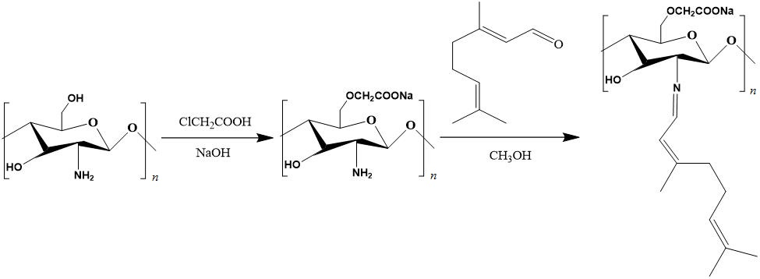图1 羧甲基壳聚糖钠盐席夫碱的合成
Fig. 1 Synthesis of Carboxymethyl Chitosan Sodium Schiff's Base

1.3 基本性能测试

1.3.1 黏度的测试
配制不同质量分数（0.5%，1%和2%）的终产物水溶液各100 g，静置24 h充分溶胀，在25 ℃下采用旋转黏度计测定其黏度，实验重复3次，取平均值。

1.3.2 HLB值测试
将所有终产物配制成一系列浓度的水溶液，于25 ℃下采用水数法^{[10]}进行测定，实验重复3次，取平均值。

1.3.3 抗菌能力测试^{[11-12]}
选用LB作为培养基。配制1×10⁴ μg/mL的样品水溶液作为样品母液。培养基和母液均在121 ℃热压灭菌20 min。试验菌株为大肠杆菌（escherichia coli）和和金黄色葡萄球菌（staphylococcus aureus），菌种使用前需从冰箱中取出，连续培养两次以上进行菌种的活化，菌液浓度需与0.5麦氏比浊管比对，使约为10⁸ CFU/mL，备用。
采用倍半稀释法配制一系列浓度的样品培养基溶液，分别加入10 μL 浓度为10⁵～10⁶ CFU/mL的菌液，37 ℃振荡培养24 h。以未加菌液含相同样品浓度的培养液作参照，在600 nm处测定其吸光值。最低抑菌浓度的确定需满足两个条件：1）与前一个低浓度的吸光值相差两个数量级；2）培养液呈澄清透明的浓度。测定中性条件下样品对大肠杆菌和金黄色葡萄球菌的最低抑菌浓度，实验重复3次，取平均值。

1.4 产物作为炉甘石洗剂的稳定剂的可行性研究

1.4.1 炉甘石洗剂的制备
炉甘石洗剂基本方为：炉甘石3.0 g，氧化锌1.5 g，50 %甘油2.4 mL。制备工艺：取氧化锌10.5 g，置乳钵中研细，炉甘石21 g分两次加入，研匀，过100目筛，分成6份（每份4.5 g），分别转入6个干燥乳钵中，并编号1-6；其中1-5号各加入50 %甘油2.4 mL，6号加入2.4 mL水，研磨成糊状，确保平行操作；然后2-6号依次加入0.25 g 羧甲基纤维素钠、0.25 g吐温80、0.15 g CMCCNa-12、0.25 g CMCCNa-12、0.25 g CMCCNa-12，1号为对照组，分别再次研匀，确保平行操作；分别将乳钵中的混悬液转移至50 mL量杯中，加水定容至30 mL，共制备3批，备用。

1.4.2 沉降体积比测定
取上述6种炉甘石混悬剂各10 mL转移至10 mL具塞量筒中，塞住管口，同时用力振摇1 min，静置，记录原始沉降体积V₀，于5，10，15，20，30，45，60，120 min测定沉降体积V，计算沉降体积比$F=\frac{V}{V0}$，其中0 < F ≤ 1，数值越接近1，混悬剂越稳定。实验重复3次，取平均值。

1.4.3 重新分散实验
取上述6种炉甘石混悬剂各10 mL转移至10 mL具塞量筒中，塞住管口，同时用力振摇1 min，静置2 h，然后将具塞量筒倒置翻转（一正一反为一次），记录混悬剂重新均匀分散所需要翻转的次数，实验重复3次，取平均值。所需翻转次数越少，混悬剂越稳定。

2 结果与讨论

2.1 产物的结构表征
CMCNa和CMCCNa-4的¹HNMR谱图见图2，其中δ 4.79为D₂O峰。参考文献蒋挺大等^{[7]}和李红霞等^{[13]}的数据可知，δ 1.19~2.2属于柠檬醛的CH₃和CH₂的吸收峰，δ 2.06 属于壳聚糖单体-COCH₃的吸收峰，δ 2.75壳聚糖单体上的N-CH₂-COONa、δ 3.40 属于壳聚糖单体上的N-CH₂-COOD，δ 3.6～3.9分别是壳聚糖单体上的H3~6的吸收峰，δ 3.95~4.58属于壳聚糖单体上的C-O-CH₂-COOD的吸收峰，δ 5.20 属于柠檬醛上的CH=C吸收峰，δ 8.46属于CH=N亚胺键的吸收峰。上述数据表明，羧甲基已经接枝到壳聚糖单体的C6-OH上，但也有部分C2-NH₂发生反应，未反应的氨基与柠檬醛继续发生了席夫碱反应生成O-羧甲基壳聚糖钠盐缩柠檬醛席夫碱衍生物，因此目标产物成功合成。
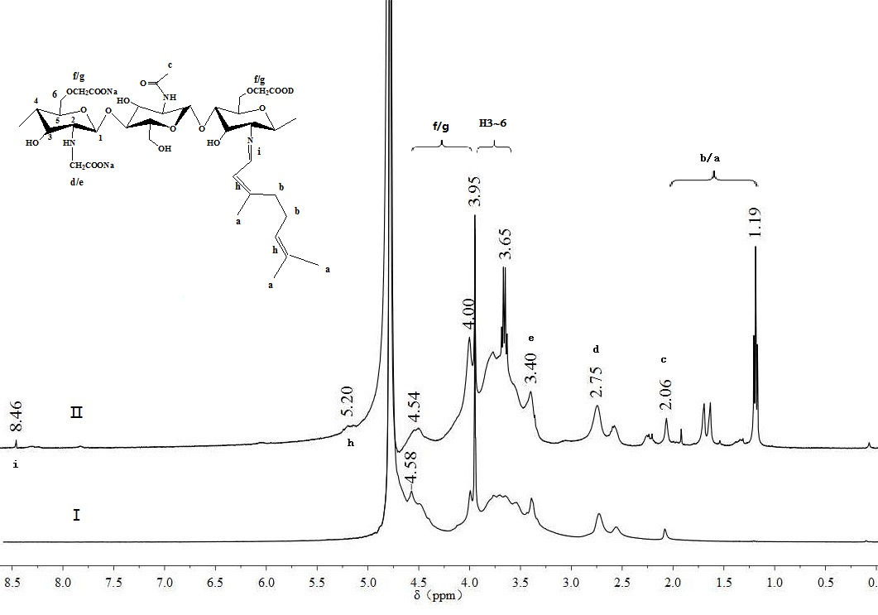
图2 O-羧甲基壳聚糖钠盐（Ⅰ）和席夫碱衍生物（Ⅱ）的核磁氢谱
Fig. 2 ¹H NMR spectra of CMCNa (a) and CMCCNa(b) in D₂O

2.2 产物的元素分析
利用元素分析仪检测样品中Ｃ、Ｎ元素的质量分数，然后基于C/N比与产物重复单元，根据文献周盛全等^{[12]}和温俊杰等^{[14]}的方法对样品取代度DS进行计算。测定结果如表1所示。从表1可知，壳聚糖的脱乙酰度为93.75%，低于商品标识的95%，这可能是由于测试条件与测试仪器不同导致的。CMCNa的羧甲基化度达到了64.17%。此外，随着反应时间的延长，CMCNa与柠檬醛的缩合反应逐渐增加，CMCCNa的取代程度逐渐增加，由25.20 %增至45.15 %，但当反应超过12 h后，其中CMCCNa-12与CMCCNa-24的取代程度相差无几，这可能是由于已接枝上的烷基长链，成为后续缩合反应的空间位阻，从而限制了接枝反应的继续进行。
表1 样品元素分析结果的取代度计算
Tab.1 DS of chitosan derivatives calculated from C/N ratios in EA data
样品 | 重复单元 | C/% | N/% | C/N | DS/%
CTS | (C6H11O4N)(C2H2O)0.0625 | 39.38 | 7.50 | 5.25 | 93.75
CMCNa | (C6H11O4N)(C2H2O)0.0625(C2HO₂Na)0.6417 | 45.15 | 7.11 | 6.35 | 64.17
CMCCNa-4 | (C6H11O4N)(C2H2O)0.0625(C2HO₂Na)0.6417(C10H₁₅)0.2520 | 44.08 | 5.18 | 8.51 | 25.20
CMCCNa-8 | (C6H11O4N)(C2H2O)0.0625(C2HO₂Na)0.6417(C10H₁₅)0.3745 | 43.51 | 4.55 | 9.56 | 37.45
CMCCNa-12 | (C6H11O4N)(C2H2O)0.0625(C2HO₂Na)0.6417(C10H₁₅)0.4212 | 43.03 | 4.32 | 9.96 | 42.12
CMCCNa-24 | (C6H11O4N)(C2H2O)0.0625(C2HO₂Na)0.6417(C10H₁₅)0.4515 | 43.64 | 4.27 | 10.22 | 45.15
为去乙酰度。

2.3 产物的黏度分析
由表2可知，改性后的羧甲基壳聚糖钠盐衍生物水溶液均具有一定的黏性；相同浓度下，CMCNa的黏度高于CMCCNa，且CMCCNa的黏度随着取代程度的增加，黏度成下降趋势。造成上述现象的原因可能是CMCCNa引入疏水侧链，破坏了CMCCNa分子内与分子间氢键^{[12]}，随着取代程度的增加这种破坏倾向增强，进而使得黏度下降。不管怎样，具有黏性的CMCCNa大分子具有作为助悬剂的潜力。
表2 产物水溶液黏度试验结果
Tab.2 The results of viscosity test of samples' solution
样品 | 黏度/（mpa·s）
样品 | 0.5% | 1.0% | 2.0%
CMCNa | 11.21 | 23.10 | 135.8
CMCCNa-4 | 4.23 | 8.30 | 42.50
CMCCNa-8 | 3.06 | 6.45 | 38.47
CMCCNa-12 | 2.41 | 4.66 | 35.12
CMCCNa-24 | 2.13 | 4.03 | 34.89
上表数据均为测试三次的平均取值。

2.4 产物的HLB值
通过水数法对CMCCNa的HLB值进行测定，数据如表3所示。由表3中可知，随着取代程度的增加，产物的HLB值不断减小，这可能是由于疏水性柠檬醛的引入导致的。虽然如此，但是产物的HLB值均大于8，处在13.26~14.72之间，表现出良好的水溶性，克服了天然壳聚糖的不溶于水的缺陷，扩大了产物自身的应用领域。由参考文献[1]可知，具备的HLB值不同，其应用范围也不一样，根据使用规则HLB值处于13.26~14.72之间的CMCCNa可以作为润湿剂、乳化剂等附加剂使用。

表3 不同反应时间的CMCCNa的HLB值
Tab.3 Hydrophile-lipophile balance of CMCCNa
样品 | 耗水量V/mL | HLB
CMCCNa-4 | 2.54 | 14.72
CMCCNa-8 | 2.21 | 13.91
CMCCNa-12 | 2.02 | 13.38
CMCCNa-24 | 1.98 | 13.26
上表数据均为测试三次的平均取值。

2.5 产物的抗菌能力分析
通过常量肉汤稀释法对产物的MIC值进行测定，数据如表4所示。因MIC越小试样的抗菌能力越强。因此，由表4中可知，4种取代度的CMCCNa的抗菌能力均比CMCNa强，且随着取代程度的增加，CMCCNa的抗菌活性表现出增强的趋势。这可能是因为，CMCCNa通过席夫碱反应，接枝了具有抗菌活性的柠檬醛^{[8]}，起到柠檬醛固载和释放的作用，这使得产物的抗菌活性增强，并随着取代程度的增加，柠檬醛含量增加，进而提高了产物的抗菌能力；此外，引入柠檬醛这一疏水长链，也能提高席夫碱衍生物的抗菌能力^{[12]}。此结果表明，CMCCNa具有作为抑菌剂的潜力。
表4 CMCNa及其衍生物对大肠杆菌和金黄色葡萄球菌的MIC值
Tab.4 Minimum inhibitory concentration of CMCNa and its derivatives against escherichia coli and staphylococcus aureus μg/mL
样品 | 大肠杆菌 | 金黄色葡萄球菌
CMCNa | 500 | 250
CMCCNa-4 | 62.5 | 15.6
CMCCNa-8 | 31.2 | 7.8
CMCCNa-12 | 15.6 | 7.8
CMCCNa-24 | 15.6 | 3.9
上表数据均为测试三次的平均取值。

2.6 产物作为炉甘石洗剂的稳定剂的可行性分析
沉降体积比试验中，以炉甘石洗剂为考察对象，以120 min为考察时间，结果如图3所示。与1号处方相比，2-6号处方的稳定性均有不同程度的提高，沉降速度受到不同程度的抑制，这说明2-6号处方中所加入的附加剂均能提高洗剂的稳定性，但效果存在差别。数据显示，当CMCCNa-12加入量达到0.15 g时，发挥的作用与吐温-80（0.25 g）基本相当，当CMCCNa-12加入量达到0.25 g时，考察时间内，稳定作用与羧甲基纤维素钠（0.25 g）相当，这表明随着CMCCNa-12加入量的增加，混悬剂的稳定性逐渐增强，且加入量与羧甲基纤维素钠一样时能够到达相似的助悬效果。虽然如此，但是羧甲基纤维素钠并不能作为抑菌剂使用，用于提高制剂的微生物学稳定性，反而为了提高羧甲基纤维素钠水溶液储存时的稳定性需另外加防腐剂的^{[15]}。此外，5号处方与6号处方稳定性结果表明，甘油在混悬剂稳定性上发挥一定作用，同时也提示CMCCNa-12较强的助悬作用。处方1至6的重新翻转试验数据依次为4次，0次，3次，4次，0次，1次，这些数据所提示的混悬剂稳定性与沉降体积比的结果相一致。因此，上述结果均表明CMCCNa-12可以作为稳定剂提高炉甘石洗剂的稳定性。CMCCNa-12具有提高炉甘石洗剂稳定性的原因可能在于CMCCNa-12水溶液具有黏性，具备助悬效果；且该两性分子能够存在于液固界面，降低液固界面张力，使固体药物被水润湿，减少聚结与沉降倾向；二者共同作用提高混悬剂的稳定性。

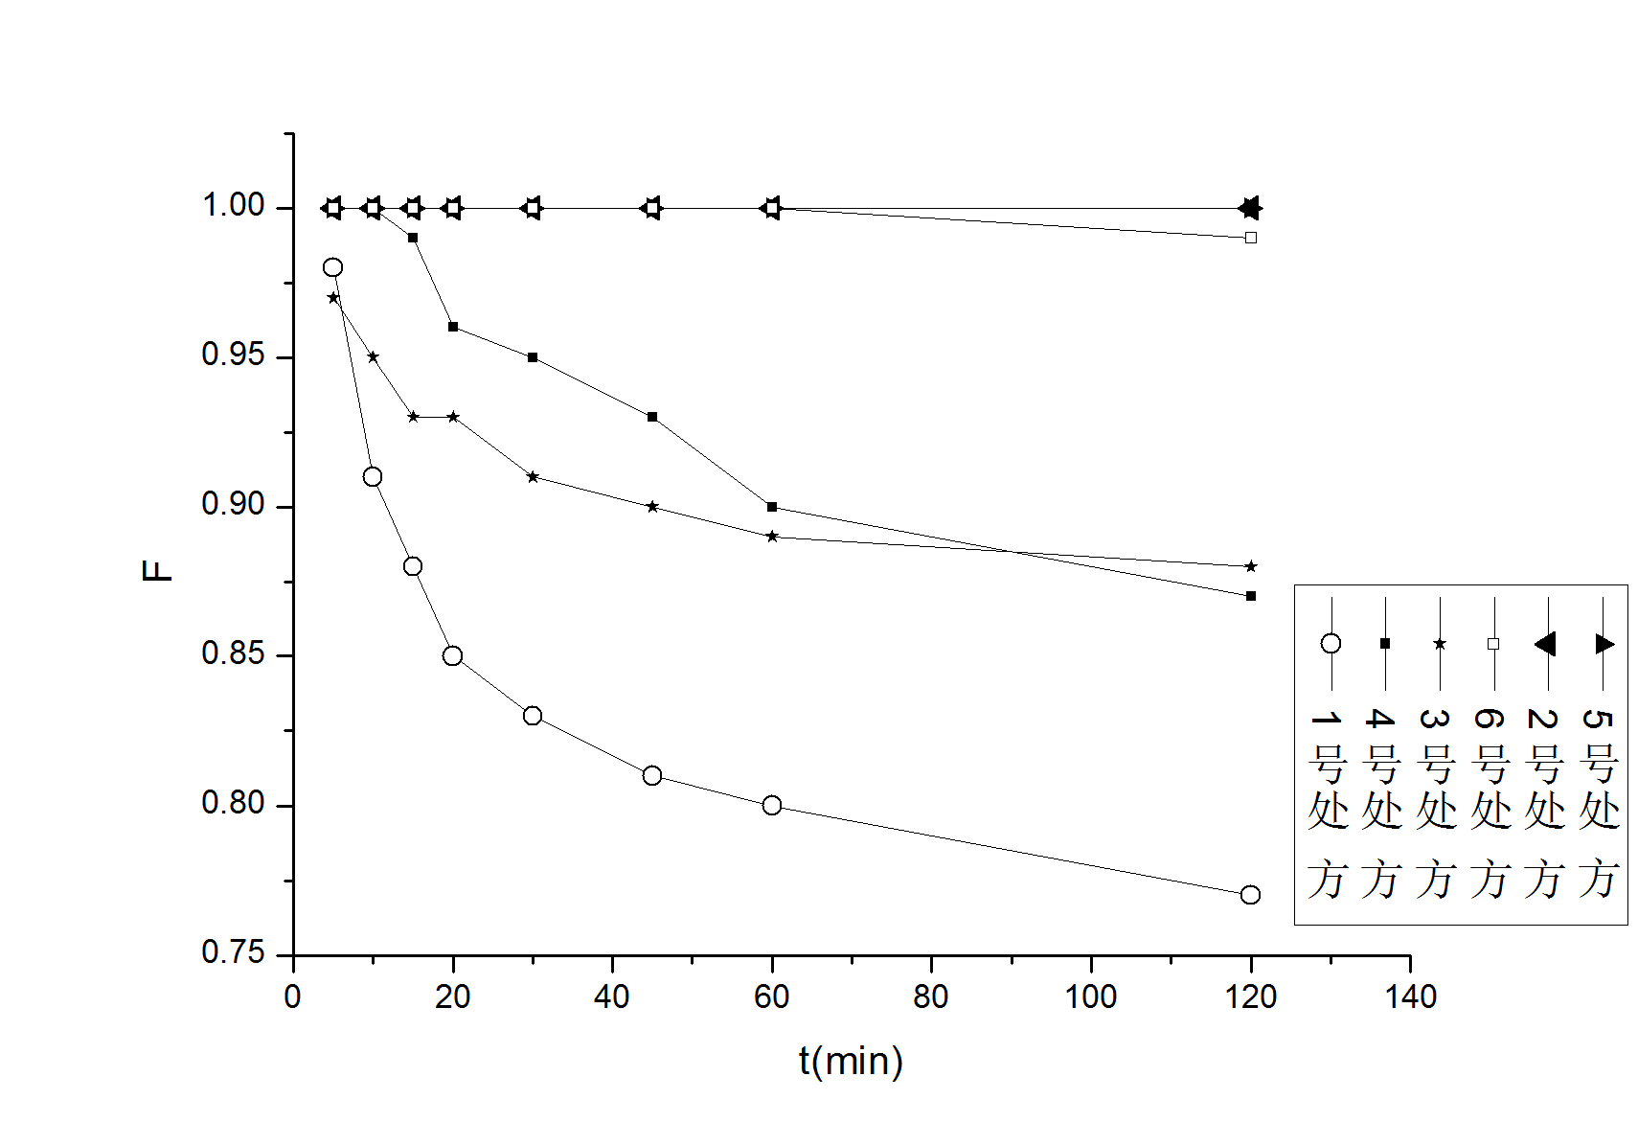
图3 不同配方的炉甘石洗剂的沉降体积比（数据为测试三次的均值）
Fig.3 Sedimentation rate of calamine lotion with different excipients

综上，通过取代反应和席夫碱反应引入的亲水的羧基和疏水长链成功获得了双亲性的O-羧甲基壳聚糖钠盐缩柠檬醛席夫碱衍生物，该改性大分子的水溶液具有黏度，具备降低混悬颗粒的沉降速度的特性；而且作为双亲分子，它们具备吸附在混悬颗粒表面的特性，能降低颗粒与溶液界面的表面张力，减少混悬颗粒聚集，提高稳定性；最后，该产物具备抑菌能力，也能提高混悬液体的生物学稳定性，见图4。因此，CMCCNa具备成为混悬剂的多功能稳定剂的潜力。

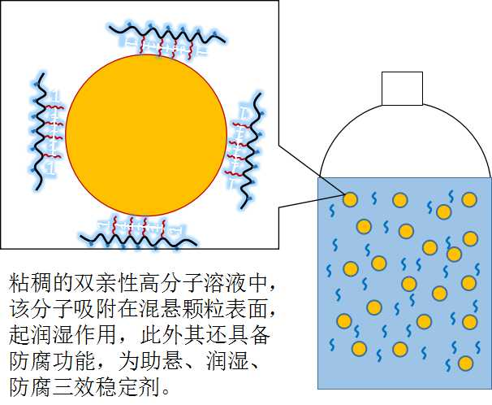

图4 稳定剂作用机制

Fig.4 The mechanism of action of stabilizer

3 结 论
以壳聚糖为原料，采取取代反应和席夫碱反应合成了柠檬醛缩羧甲基壳聚糖钠盐席夫碱，通过¹H-NMR和元素分析对产物结构和取代程度进行了表征。黏度测试表明所有CMCCNa均具有一定的黏性，随着取代程度增加黏度有所下降；HLB值测试表明所有CMCCNa的HLB值在13.26~14.72之间，具有良好水溶性；MIC测试表明CMCCNa均具备一定的抗菌能力，并随取代程度增加抗菌活性增强，其中CMCCNa-24对大肠杆菌和金黄色葡萄球菌的MIC分别为15.6 μg/mL和3.9 μg/mL；炉甘石洗剂的稳定性研究表明CMCCNa-12能够提高混悬剂的稳定性，可作为稳定剂使用。上述事实表明CMCCNa集助悬、润湿和防腐三种功能于一体，有望成为一种多功能稳定剂。根据材料的用途，以壳聚糖为基础，采用席夫碱反应引入不同功能的天然醛类化合物是一种简便可行的设计思路。

参考文献：
[1] 崔福德，龙晓英，吕万良，等. 药剂学[M]. 北京：人民卫生出版社，2013：152-157.
[2] 丁波，信卉. 混悬剂用助悬剂的研究进展[J]. 中国现代药物应用，2011，5（3）：231-233.
[3] 喻樊. 炉甘石洗剂处方优化[J]. 中国实验方剂学杂志，2012，18（1）：1-3.
[4] Kumar M N, Muzzarelli R A, Muzzarelli C, et al. Chitosan Chemistry and Pharmaceutical Perspectives[J]. Chem Rev, 2004, 104: 6017-6084.
[5] 林水森，李明春，辛梅华，等. 壳聚糖及其衍生物抗菌机理研究进展[J]. 化学通报，2014，77(3)：220-226.
[6] Zhang J l, Xia W s, Liu P, et al. Chitosan Modification and Pharmaceutical /Biomedical Applications[J]. Mar Drugs, 2010, 8(7): 1962-1987.
[7] 蒋挺大. 壳聚糖[M]. 北京：化学工业出版社，2007：245-258.
[8] Chen X G, Hyun J P. Chemical characteristics of O-carboxymethyl chitosans related to the preparation conditions[J]. Carbohydrate Polymers, 2003, 53: 355-359.
[9] Jin X X, Wang J T, Bai J. Synthesis and antimicrobial activity of the Schiff base from chitosan and citral[J]. Carbohydrate Research, 2009, 344: 825-829.
[10] 王旭颖，董安康，崔玉梅，等. 壳聚糖表面活性剂的制备及其表面性能[J]. 日用化学工业，2011，41（3）：172-175.
[11] 裴立军，蔡照胜，商士斌，等. 脱氢枞胺-壳聚糖阳离子表面活性剂的合成及性能研究[J]. 林产化学与工业，2014，34（5）：47-52.
[12] 周盛全，辛梅华，李明春，等. 新型壳聚糖季铵盐抗菌剂的合成及其性能[J]. 化工进展，2012，31（8）：1801-1805.
[13] 李红霞，张 灿，尤启冬. N-辛基-N′-亚胺基-O-羧甲基壳聚糖衍生物的合成、表征与体外p H敏感性[J]. 中国药科大学学报，2009，40（5）：385-388.
[14] 温俊杰，周莉，王紫威，等. 微波法制备-O-羟丙基-N-辛基壳聚糖及其性能表征[J]. 应用化学，2015，34（2）：192-199.
[15] Raymond C R, Paul J S, Marian E Q, et al. Handbook of Pharmaceutical Excipients 6th Edition [M]. USA: Pharmaceutical Press, 2009: 119-120.

Synthesis of Carboxymethyl Chitosan Sodium Schiff's Base and Its Feasibility as a Multi-functional Stabilizer
GUO Youhong*, LIN Shuisen, XIE Nana, CHEN Jianxiong, XIE Zhixin
（Department of Pharmacy, Quanzhou Medical College, Quanzhou 362100, China）

Abstract: This paper reports the synthese of Schiff base of carboxymethyl chitosan sodium by the reaction of carboxymethyl chitosan sodium with citral. The structure of the Schiff base was characterized by ¹H-NMR and elemental analysis (EA), which confirmed that the amino groups in carboxymethyl chitosan have been reacted with citral to form the Schiff base. The viscosity, hydrophile-lipophile balance (HLB) and antibacterial properties of the products were also investigated.The results showed that the derivatives have potential as high polymer suspension agent, wetting agent and antibacterial agent. The properties of the products as a stabilizer of suspensions were further investigated. Sedimentation rate and dispersion experiments show that the product can improve the stability of the suspensions.
Key words: chitosan; citral; Schiff’s base; suspensions; functional materials

收稿日期：2016-12-21 录用日期：2017-03-31 基金项目：泉州市科技计划项目（2014Z58）；泉州医学高等专科学校“国家骨干院校建设”重点资助科研项目（XJ1303） *通信作者：574902132@qq.com

